Wybrane echogramy z pomiarów georadarowych przeprowadzonych w czerwcu i lipcu 2015 r. na terenie Łęk Dukielskich

CMENTARZ TZW. „CHOLERYCZNY” NA WYGONIE

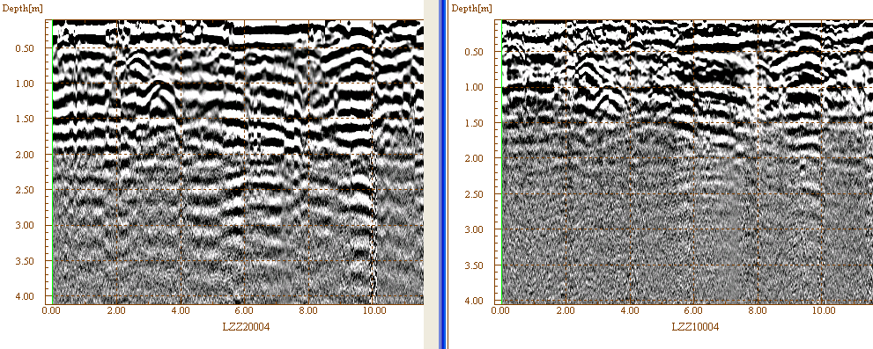
Echogram 26062015ae4, antena 250 MHz (lewy) i 700 MHz (prawy), zaznaczono anomalie świadczące o obecności obiektów zaburzających grunt naturalny, anomalie występują na głębokości od 0,5 do 1,5 m

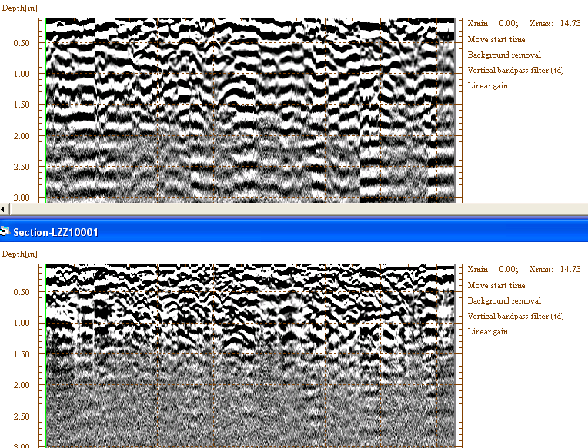
Echogram 26062015af, antena 250 MHz (górny) i 700 MHz (dolny), zaznaczono występujące liczne drobne anomalie
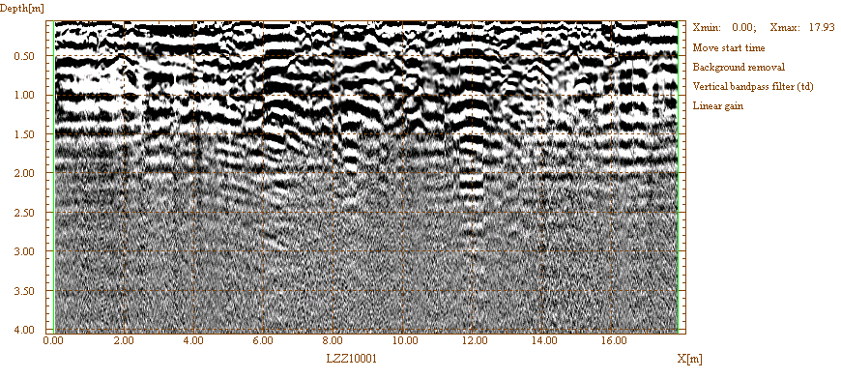
Echogram 26062015ag, antena 700 MHz, zaznaczono strefy z anomaliami zakłócającymi sygnał elektromagnetyczny, podobnie jak na poprzednich echogramach na głębokości od 0,5 do max 1,5 m

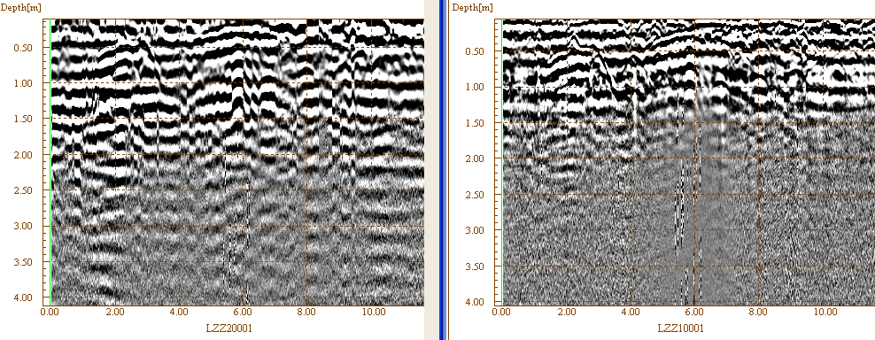
Echogram 26062015ah, antena 250 MHz (lewy) i 700 MHz (prawy), widoczne szerokie anomalie występujące na głębokości ok. 0,5 m i 0,3 m, odpowiednio na 2,0 m i 6,0 m długości profilu, ta ostatnia wyraźnie zakłóca sygnał elektormagnetyczny

Podsumowując, na terenie byłego cmentarza georadar zarejestrował szereg różnych anomalii na głębokościach od 0,3 m do 1,5 m, które świadczą o naruszeniu tego terenu w przeszłości, a co za tym idzie - być miejscem pochówku.

